Муниципальное общеобразовательное учреждение
«Средняя школа № 7 городского округа Стрежевой с углубленным изучением отдельных предметов»

636785, г. Стрежевой Томской области Тел./факс: 8 (38259) 5-57-99
ул. Коммунальная, 1 E-mail: shkola7@guostrj.ru

Положение
об игре «Математическая карусель»
для учеников 1-х классов ОУ
- Общие положения.
  - Настоящее положение определяет цели и задачи Городской игры «Математическая карусель» для учеников 1-х классов, порядок её организации, проведения, участия, оценивания результатов и награждения победителей.
  - Городские командные игры проводятся ежегодно МОУ «СОШ №7» в рамках деятельности собственной образовательной сети.
  - Основные цели игры
  - Выявление учащихся, имеющих особые способности и склонности к математике;
  - стимулирование интереса к занятиям математикой.
2. Организация и порядок проведения «Математической карусели»
2.1. Участники соревнований
В соревнованиях могут принимать участие ученики 1-х классов ОУ городского округа Стрежевой.
Команда должна состоять из 6 воспитанников 6-7 лет. Каждому члену команды должны быть присвоены номера от 1 до 6. Правила игры (Приложение №2).
2.2. Место и время проведения
Командные соревнования проходят на базе МОУ «СОШ №7»
2.3. Подготовка к игре «Математическая карусель»
1 этап. Подготовительный этап. Образовательные учреждения подают командную заявку на участие в «Математических играх» до 25 октября включительно (Приложение №1)
2 этап. Городские игры проходят согласно циклограмме образовательных событий на учебный год
2.4. Организация и проведение соревнований. Организацию и проведение соревнований осуществляет оргкомитет, утвержденный приказом директора школы.
2.5. Подведение итогов соревнований и награждение
Итоги командных соревнований и награждения победителей проходят в день проведения соревнования. Победители награждаются грамотами и сертификатами
2.6. Заявка на участие подается по адресу: E-mail: shkola7@guostrj.ru

Приложение № 1
№ | Фамилия, имя воспитанника  (полностью) | МДОУ | ФИО педагога (полностью)
1.
2.
3.
4.
5.
6.

Приложение № 2
Правила “Математической карусели”
Математическая карусель - это командное соревнования по решению задач. Побеждает в нем команда, набравшая наибольшее число очков.
В начале игры все члены команды располагаются за одним столом. Членам команды присвоены номера от 1 до 6.
После сигнала, оповещающего о начале игры, команды получают первую задачу, ведущий зачитывает условие. По сигналу команды приступают к решению. Если команда считает, что задача решена, ее представитель, имеющий номер 1, предъявляет решение судье.
Если команда решила задачу правильно и представила решение судье до звукового сигнала, оповещающего об окончании времени, команда получает дополнительный бал.
Далее члены команды, получают новую задачу, ведущий зачитывает условие, по звуковому сигналу команда приступает к решению. Если задача решена, то представитель под №2 предъявляет решение судье.
За первую верно решенную задачу команда получает 1 балл. Если команда верно решает несколько задач подряд, то за каждую следующую задачу она получает на 1 балл больше, чем за предыдущую. Если же очередная задача решена неверно, то цена следующей задачи стоит 1 балл.
Игра для команды оканчивается, если
а) закончилось время- 30 минут, или
б)решены все задачи.

Задания игры «Математическая карусель» для дошколят -2015г.
Задание 1 Нарисуйте недостающие фигуры.
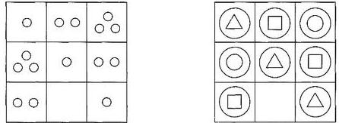
Задание 2
Выполни математические действия.
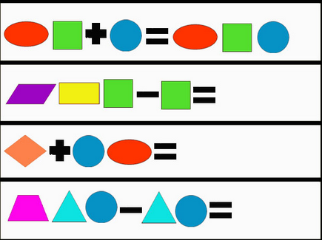

Задание 3
Нарисуйте недостающие фигуры.
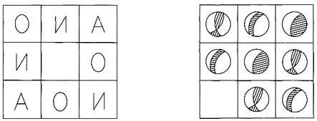
Задание 4
Разделите фигуры на 3 группы.
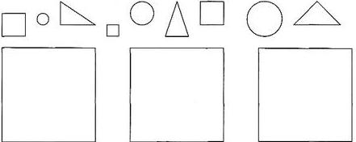
Задание 5
Какой квадрат будет стоять вместо вопросительного знака?
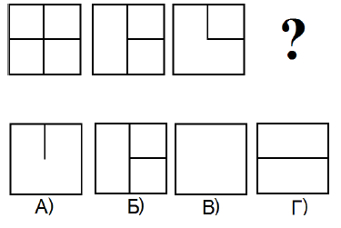
Задание 6
Продолжите ряд двумя фигурами.
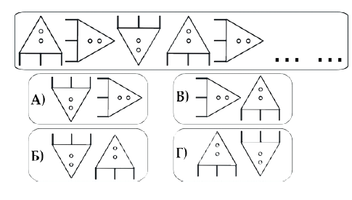
Ответ: Б
Задание 7
Найдите осколок, который выпал из зеркала.

Задание 8
Выберите кубик, который получится из этой развёртки.
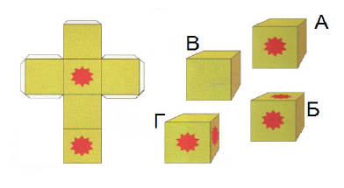
Задание 9
Найдите 2 одинаковых картинки.
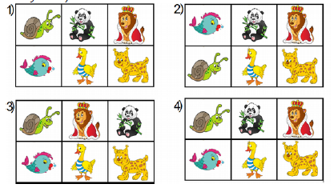
Задание 10
К какой чашке подойдёт осколок слева?

Задание 11
В какой замок попадёт принцесса по плану?
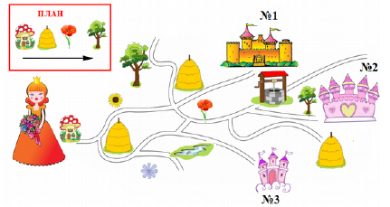
Задание 12
Сколько прямоугольников на этом рисунке?

